|  |  |  |  |
| --- | --- | --- | --- |
| bienvenido_intec | ***Instituto Tecnológico de Santo Domingo***  **Área de Ciencias Básicas y Ambientales** |  | **02** |
| |  |  | | --- | --- | | ALUMNO: \_\_\_\_\_\_\_\_\_\_\_\_\_\_\_\_\_\_\_\_\_\_\_\_\_\_\_\_\_\_\_\_\_\_ | ID: \_\_\_\_\_\_\_\_\_\_\_\_\_\_\_\_ | |  |  | | |  |

**MOMENTO DE INERCIA DE UNA RUEDA**

**Objetivo:** El propósito de este experimento es hallar el momento de inercia de una rueda y su dependencia con sus parámetros.

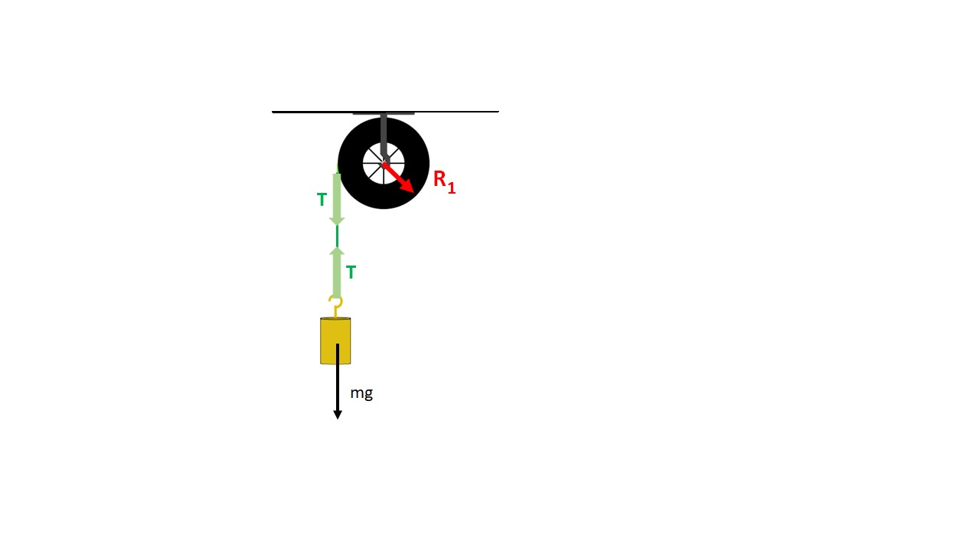

Fig 1. Rueda giratoria

**2.- Introducción.**

Teóricamente el momento de inercia de una masa puntual está dado por I = MR2, donde M es la masa y R la distancia de la masa al eje de rotación.

En el caso de una rueda de masa M y radio externo *R1* y radio interno *R2,* el cálculo teórico demuestra que es:

$$I=\frac{1}{2}M\left(R_{1}^{2}+R_{2}^{2}\right).$$

Para encontrar experimentalmente la inercia rotacional I, se aplica sobre el objeto un torque conocido y se mide la aceleración angular que este produce, ya que τ = I · α donde α es la aceleración angular y τ es el momento de una fuerza o torque ocasionado por el peso que cuelga de una cuerda enrollada y que es la que hará que las masa gire de movimiento rotacional (ver fig. 1).

El torque puede ser expresado como τ = *T · R1* donde *T* es la tensión del hilo y *R1* es el radio de la rueda donde se encuentra enrollado el hilo.

Debido que medir la aceleración angular α de la rueda donde se encuentra enrollado el hilo es más difícil que medir la aceleración con la que se mueve la pesa *P*, haremos uso de la relación entre ambas aceleraciones a saber:

*a* = α *· R1*

por lo tanto, podremos escribir

τ = I · α = I *· a* / *R1* = *T · R1*

entonces tenemos que

$I=T∙\frac{R_{1}^{2}}{a}$*(1)*

Para determinar la tensión es suficiente determinar la aceleración con la que baja la pesa (ver figura 1) mediante un análisis de diagrama del cuerpo aislado sobre la pesa: *P – T = m·a ,* por lo tanto la tensión viene dada por

T = P - *m·a = m (g - a) (2)*

(Asumamos *g* = 980 cm/s2)

**2.- Equipo a utilizar**

Simulación: <https://www.thephysicsaviary.com/Physics/Programs/Labs/UnwindingCableLab/>

**3.- Procedimiento.**

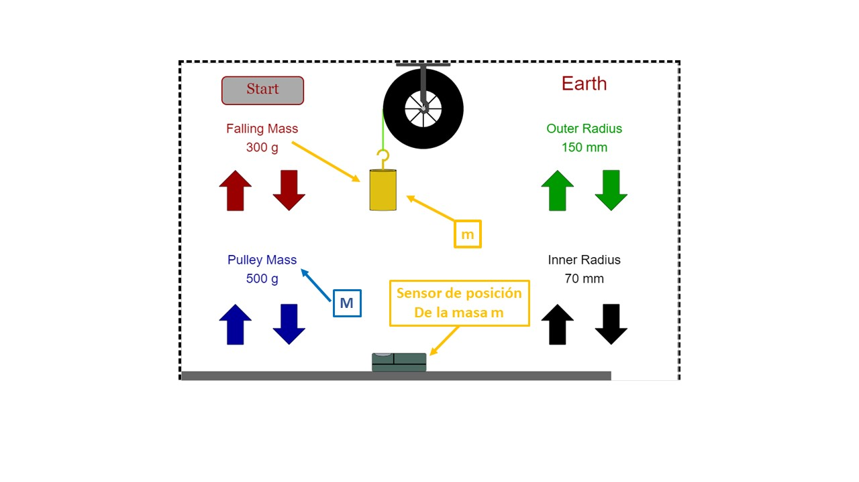

Fig. 2. Pantalla que presenta el simulador

En la figura 2 se muestra la pantalla que presenta el simulador en el que se puede modificar los diferentes parámetros de interés.

**Primera Parte:**

Determinar si se cumple la relación (1) entre la tensión y la aceleración manteniendo constante los parámetros de la rueda a fin de que su momento de inercia no deba cambiar.

Fijemos por ejemplo *R1=110 mm* , *R2* = 70 mm. y su masa *M=300 g*.

Aplicar diferentes masas *m* para producir diferentes torques y medir el tiempo en que tarda la masa *m* en bajar una distancia de 0.40 m. El tiempo se mide observando la curva que produce el sensor de posición visible debajo de la pantalla en una gráfica de posición en función de tiempo con una precisión de 0.005s.

|  |  |  |  |  |  |  |
| --- | --- | --- | --- | --- | --- | --- |
| *m (g)* | 50 | 100 | 150 | 200 | 250 | 300 |
| Tiempo | 0.651 | 0.501 | 0.442 | 0.410 | 0.385 | 0.373 |

Determinado el tiempo que tarda cada pesa en llegar a recorrer la altura ***de 0.40m*** establecida, pasemos a calcular la aceleración con la que estas bajan, usando la ecuación:

$H=\frac{1}{2} a∙t^{2}$.

Completar la tabla usando las ecuaciones (2)

|  |  |  |  |  |  |  |
| --- | --- | --- | --- | --- | --- | --- |
| $$a (\frac{cm}{s^{2}})$$ | 188.767842 | 318.7238298 | 409.49203 | 475.9072 | 531.4061 | 575.00593 |
| $$T (dinas)$$ | 237369.648 | 198382.8511 | 171152.39 | 151227.84 | 134578 | 121498.22 |

Graficar la tensión en función de la aceleración y del ajuste de la recta por mínimos cuadrados determinar el valor del momento de inercia de la rueda.



Gráfico de la tensión en función de la aceleración.

Y=-300x + 294000

T=-300a+294000

$$I=T∙\frac{R_{1}^{2}}{a}$$

T= $\frac{I}{{R_{1}^{2}}^{}}$\*a

$\frac{I}{{R_{1}^{2}}^{}}$ = 300g

I= $R_{1}^{2}$\*300g

I= (11cm)2 \*300g

I=36,300gcm2

*I* = \_\_\_36,300 $g∙{cm}^{2}$

\_\_\_

Calculemos ahora el valor del momento de inercia mediante la fórmula teórica:

$$I=\frac{1}{2}M\left(R_{1}^{2}+R_{2}^{2}\right).$$

I= $\frac{1}{2}$ 300g(121cm2 + 49cm2)

Iteórico = \_\_\_\_\_25,500 $g∙{cm}^{2}$

\_\_\_\_\_\_

Determinar la diferencia en % entre ambos valores:

ΔI(%) = \_\_\_40%\_\_\_\_\_\_\_\_\_\_

**Segunda Parte:**

Pasemos ahora a determinar la dependencia del momento de inercia *I* de su masa.

Para esto repetiremos el experimento para determinar el momento de inercia para varios valores de su masa M usando siempre una misma masa de *m=100 g* para crear la tensión que pone a rotar la rueda.

|  |  |  |  |  |  |  |
| --- | --- | --- | --- | --- | --- | --- |
| *M (g)* | 50 | 100 | 150 | 200 | 250 | 300 |
| Tiempo | 0.332 | 0.372 | 0.410 | 0.440 | 0.472 | 0.501 |

Y de igual manera determinemos el momento de inercia mediante los datos y la ecuación (1):

|  |  |  |  |  |  |  |
| --- | --- | --- | --- | --- | --- | --- |
| $$a (\frac{cm}{s^{2}})$$ | 725.7947452 | 578.10151 | 475.9072 | 413.22314 | 359.09221 | 318.72383 |
| $$T (dinas)$$ | 25420.52548 | 40189.849 | 50409.28 | 56677.686 | 62090 | 66127.617 |
| I *(g · m2*) | 4237.9524 | 8411.9684 | 12816.36 | 16596.36 | 20922.158 | 25104.623 |

Graficar el momento de inercia I en función de la masa M y determinar la pendiente del ajuste de la recta obtenida por mínimos cuadrados:



Gráfica del momento de inercia I en función de su masa M.

Pendiente: \_\_\_\_83.766\_\_\_\_\_\_ cm2

¿Tiene el valor esperado? \_\_\_\_\_\_\_95.5cm2\_\_\_\_\_\_\_\_\_\_\_\_\_\_\_\_\_\_\_\_\_\_\_\_\_\_\_\_\_\_

***Tercera parte.***

Verificar la dependencia del momento de inercia I de la rueda del valor de su radio exterior:

Mantendremos constante la masa *m=50g* para hacer girar la rueda, una masa *M=400g* y un radio interior *R2=50mm.* no olvidar que la precisión del tiempo es de 0.005s

|  |  |  |  |  |  |  |  |  |  |
| --- | --- | --- | --- | --- | --- | --- | --- | --- | --- |
| *R1 (cm)* | 7 | 8 | 9 | 10 | 11 | 12 | 13 | 14 | 15 |
| Tiempo promedio | 0.759 | 0.730 | 0.714 | 0.70 | 0.69 | 0.68 | 0.675 | 0.67 | 0.665 |

Con estos datos podremos ahora determinar los valores de la aceleración y el momento de inercia:

|  |  |  |  |  |  |  |  |  |  |
| --- | --- | --- | --- | --- | --- | --- | --- | --- | --- |
| *R1* (*cm*) | 7 | 8 | 9 | 10 | 11 | 12 | 13 | 14 | 15 |
| $$a (\frac{cm}{s^{2}})$$ | 138.8693604 | 150.1219741 | 156.9255153 | 163.2653061 | 168.0319261 | 173.0103806 | 175.5829904 | 178.2134106 | 180.9033863 |
| $$T (dinas)$$ | 42056.53198 | 41493.90129 | 41153.72423 | 40836.73469 | 40598.4037 | 40349.48097 | 40220.85048 | 40089.32947 | 39954.83069 |
| $$I (g∙{cm}^{2})$$ | 14839.63101 | 17689.68 | 21242.25405 | 25012.5 | 29234.96125 | 33583.68 | 38712.88281 | 44090.445 | 49694.13281 |

Graficar el momento de inercia I en función del radio externo *R1:*



Gráfico del momento de inercia I en función del radio externo *R1*

Para linealizar realizar la gráfica del momento de inercia I en función de *R1*al cuadrado.



Gráfico del momento de inercia I en función del radio externo al cuadrado.

¿El valor de la pendiente corresponde al valor esperado? \_\_\_\_\_No\_\_\_\_\_\_\_\_\_\_\_\_\_\_\_\_\_

Indicar la diferencia entre el valor de la pendiente y el valor calculado teóricamente en porcentaje:

Diferencia en (%) = \_\_\_\_0.7\_\_\_\_\_\_\_

¿Qué significado físico tiene el intercepto? \_\_\_\_\_\_\_\_\_\_\_\_\_\_\_\_\_\_\_\_\_\_\_\_\_\_\_\_\_\_\_\_\_\_\_\_\_\_\_

¿Qué tipo de resultado se obtiene? \_\_\_\_\_\_\_\_Una parábola\_\_\_\_\_\_\_\_\_\_\_\_\_\_\_\_\_\_\_\_\_

Tratemos de linealizar el resultado haciendo una gráfica de I en función de R2.

¿Qué resultado se obtiene ahora? \_\_\_\_\_\_\_Una línea recta que no pasa por la línea de coordenadas\_\_\_\_\_\_\_\_\_\_\_\_

Escribir la ecuación de mejor ajuste: \_\_\_\_\_\_\_\_y = 198.53x + 5109.5\_\_\_\_\_\_\_\_\_\_\_\_\_\_\_\_\_\_\_\_\_\_

¿Qué significado tiene la pendiente de la recta?: \_\_\_\_\_M/2\_\_\_\_\_\_\_\_\_\_\_\_\_\_\_\_\_\_\_\_\_\_\_\_\_\_\_\_\_

Verifique si está en lo cierto: \_\_\_\_\_\_\_\_\_\_\_0.7%\_\_\_\_\_\_\_\_\_\_\_\_\_\_\_\_\_\_\_\_\_\_\_\_\_\_\_\_\_\_\_\_\_\_\_\_

¿Qué hipótesis puede hacer sobre el significado del intercepto que resulta de la recta de ajuste?

\_\_\_\_\_\_\_\_\_\_\_\_\_\_\_\_\_\_\_\_\_\_\_\_\_\_\_\_\_\_\_\_\_\_\_\_\_\_\_\_\_\_\_\_\_\_\_\_\_\_\_\_\_\_\_\_\_\_\_\_\_\_\_\_\_\_\_\_\_\_\_\_\_\_\_

Compruebe su hipótesis:

|  |
| --- |
|  |